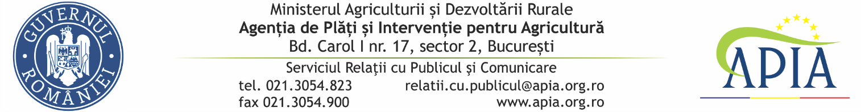
02 martie 2022
COMUNICAT DE PRESĂ
APIA primește Cereri de plată aferente anului 2022 pentru schema de ajutor de stat „Servicii de silvomediu, servicii climatice și conservarea pădurilor”

Agenția de Plăți și Intervenție pentru Agricultură (APIA) informează potențialii beneficiari că primește Cereri de Plată pentru Schema de ajutor de stat „Servicii de silvomediu, servicii climatice și conservarea pădurilor” aferentă Măsurii 15, SubMăsura 15.1 „Plăți pentru angajamente de silvomediu”, din cadrul Programului Național de Dezvoltare Rurală 2014-2020.
”România deține una dintre cele mai mari suprafețe de păduri virgine din Europa cu o biodiversitate extraordinară și facem eforturi pentru ca lucrurile să rămână așa. Prin acestă schemă de ajutor de stat vizăm tocmai compensarea pierderilor de venit și a costurilor suplimentare suportate de deținătorii de terenuri forestiere, care încheie angajamente voluntare pe o perioadă de 5 ani, în sensul prestării de servicii de silvomediu, servicii climatice și conservarea pădurilor” a declarat ministrul agriculturii, domnul Adrian CHESNOIU.
În conformitate cu prevederile OMADR nr. 49/28.02.2022, Cererile de plată se depun la Centrele județene ale APIA, până la data de 17 iunie 2022, de către beneficiarii care au depus Cereri de sprijin în cadrul sesiunilor 2/2019, 3/2020 și 4/2021.
Cererile de plată pot fi depuse și după data de 17 iunie, respectiv până la data de 11 iulie 2022 (inclusiv), cu o reducere de 1% pentru fiecare zi lucrătoare, a sumelor la care beneficiarul ar fi avut dreptul, dacă cererea de plată ar fi fost depusă până la data de 17 iunie 2022 (inclusiv).
Formularele de modificare a cererilor de plată pot fi depuse, fără aplicarea de penalități, până la data de 4 iulie 2022 (inclusiv). În perioada 5 – 11 iulie (inclusiv) se pot depune cu o reducere de 1% pentru fiecare zi lucrătoare a sumelor aferente anului de angajament pentru utilizarea efectivă a suprafeței în cauză.
Dosarul cererii de plată trebuie să cuprindă documentele specificate în capitolul IV din Formularul - tip de cerere de plată pentru anul 2022.
În contextul actual privind epidemia de Coronavirus pe teritoriul României, conform legislației, pe perioada stării de alertă, depunerea cererii de plată se poate realiza la Centrele APIA, fără prezența fizică a beneficiarilor, prin mijloace electronice.
Informaţii detaliate pentru accesarea Schemei de ajutor de stat „Servicii de silvomediu, servicii climatice și conservarea pădurilor” se regăsesc postate pe site-ul APIA www.apia.org.ro, la adresa: http://www.apia.org.ro/ro/directia-masuri-de-sprijin-i-iasc/masuri-delegate-din-pndr.
SERVICIUL RELAŢII CU PUBLICUL ŞI COMUNICARE

